**МИНИСТЕРСТВО ЦИФРОВОГО РАЗВИТИЯ,**

**СВЯЗИ И МАССОВЫХ КОММУНИКАЦИЙ РОССИЙСКОЙ ФЕДЕРАЦИИ**

**ФЕДЕРАЛЬНОЕ ГОСУДАРСТВЕННОЕ БЮДЖЕТНОЕ ОБРАЗОВАТЕЛЬНОЕ УЧРЕЖДЕНИЕ ВЫСШЕГО ОБРАЗОВАНИЯ**

**«САНКТ-ПЕТЕРБУРГСКИЙ ГОСУДАРСТВЕННЫЙ УНИВЕРСИТЕТ ТЕЛЕКОММУНИКАЦИЙ ИМ. ПРОФ. М.А. БОНЧ-БРУЕВИЧА»**

**(СПбГУТ)**

**Санкт-Петербургский колледж телекоммуникаций им. Э.Т. Кренкеля**

**Отделение**  *Информационных технологий*

**Цикловая комиссия** *Информатики и программирования в компьютерных системах*

**Отчет о выполнении учебной практике**

Выполнила: Обучающейся 3 курса 502 группы,

Муравьёв Арсений Валерьевич

Проверил: преподаватель Баталов Д.И.

Санкт-Петербург

2021

1. **Цель работы**

В ходе учебной практики по предмету “Системное программирование” необходимо выполнить разработку спецификаций отдельных компонент, осуществить разработку кода программного продукта на основе готовых спецификаций на уровне модуля, выполнить отладку программных модулей с использованием специализированных программных средств, выполнить тестирование программных модулей, осуществить оптимизацию программного кода модуля.

В моём индивидуальном варианте поставлены следующие задачи:

* Заготовить текстовый файл, состоящий из 100 цифр
* Разработка приложения для работы с объектами на базе STL replace
* Создание и использование в программе статической библиотеки
* Разработка приложения для разделения 100 цифр на 10 строк и замены определённых цифр в каждой строке на определённые символы
* Разработка приложения для демонстрации передачи данных между параллельными процессами с помощью анонимных каналов
* Синхронизация потоков с помощью мьютекс или семафора
* Создание итогового файла с атрибутом только для чтения.

Вышеперечисленные задачи должны быть реализованы в оконном приложении windows forms на языка C++ с указанием данных автора и времени. А также проект должен быть добавлен в репозиторий на GitHub.

1. **Ход выполнения работы**

В ходе выполнения задания по учебной практике мне удалось реализовать поставленные задачи:

1. Разработка оконного приложения с указанием ФИО, даты и времени.
2. Разработка приложения для работы с строками.

Были созданы и отсортированы 10 строк содержащих 10 чисел.

1. Создание и использование в созданном приложении библиотеки DLL.

С помощью функций, описанных в статической библиотеке, был использован алгоритм replace.

1. Разработка приложения для замены.

В каждой из 10ти строк были изменены цифры в соответствии своему значению по таблице ASCII со сдвигом в 40 значений.

1. Разработка приложения для демонстрации передачи данных между параллельными процессами с помощью анонимных каналов.
2. Разработка приложения для демонстрации возможностей синхронизации.

Была реализована замена символ в строках в многопоточном режиме c использованием семафора.

1. Разработка приложения для создания файла с атрибутом «Только чтение».
2. Код проекта был добавлен в репозиторий на GitHub.
3. **Скриншоты выполнения программы**

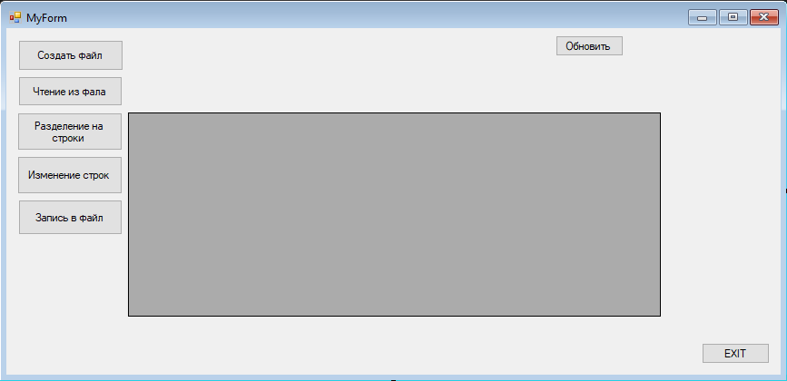

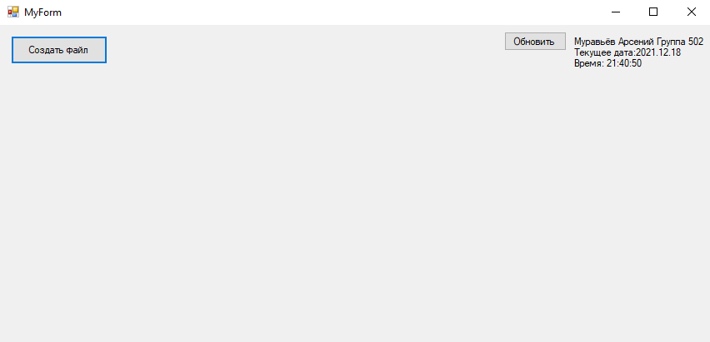

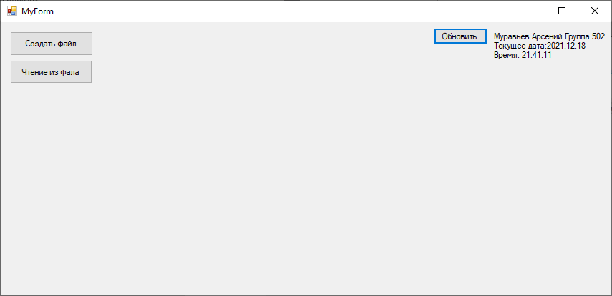

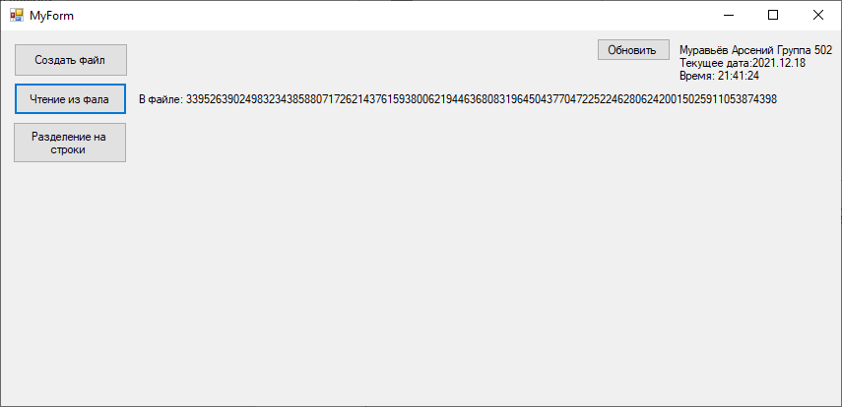

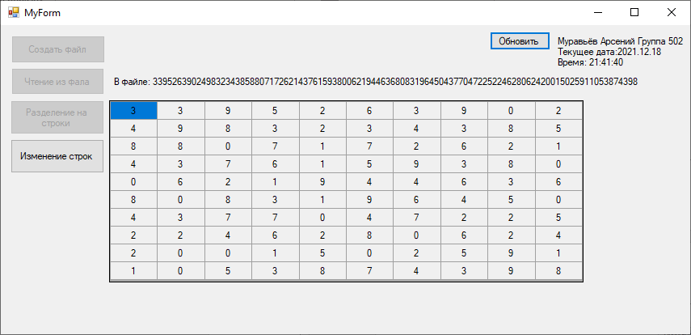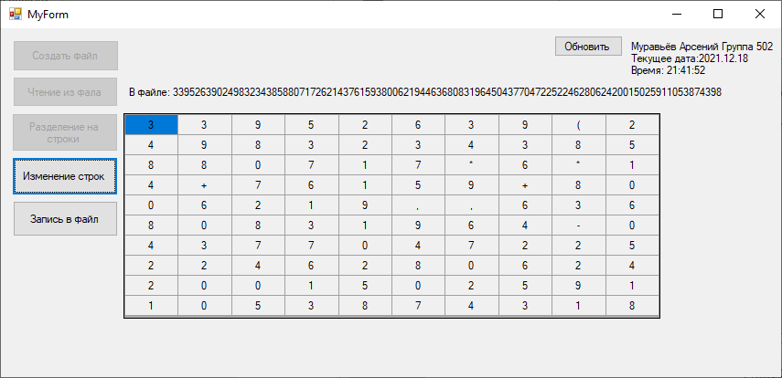

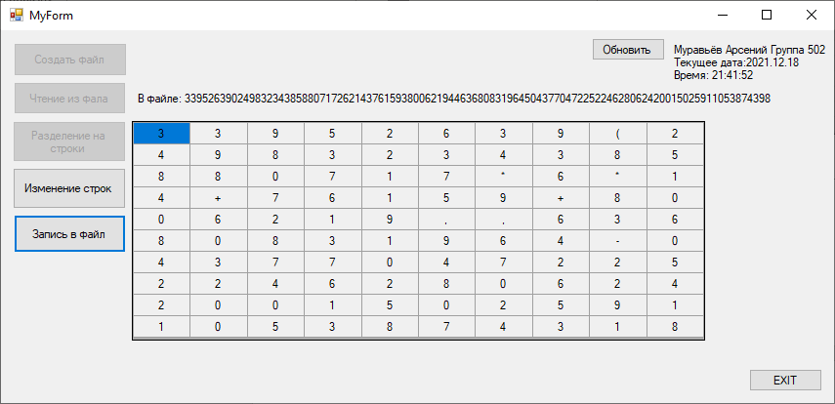

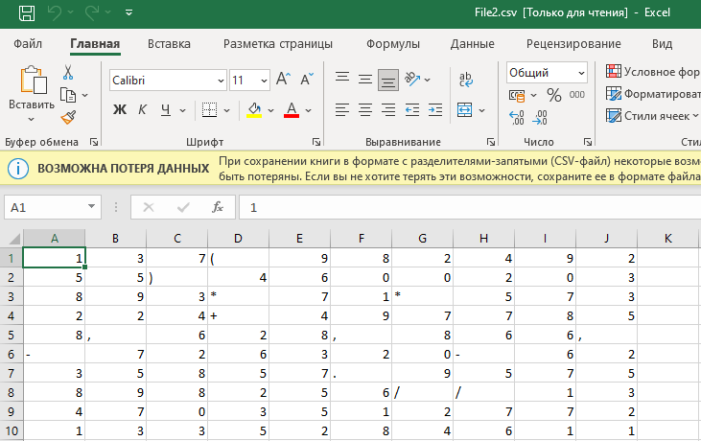

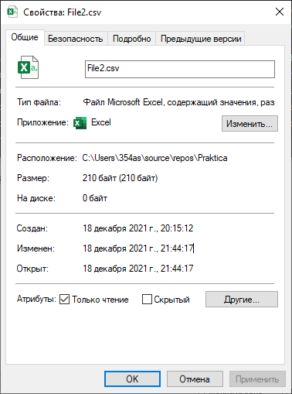

1. **Ссылка на код программы**

<https://github.com/ArseniyM/SPbCT_MuravyevAV/tree/main/EducationalPractice>